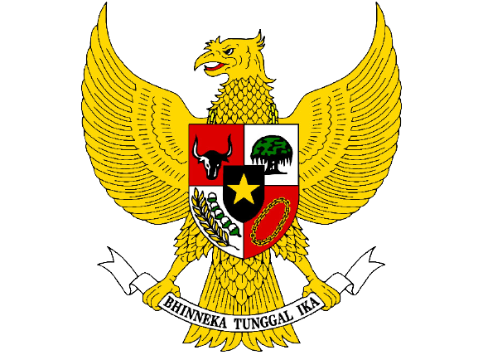

WALIKOTA SABANG

SURAT PERINTAH TUGAS
Nomor : 123tes

Dasar : tes
M E N U G A S K A N :

Kepada :

1. | Nama | : | MIRZA RAMADHANY
 | NIP | : | 1958060519860811001
 | Pangkat/Gol .Ruangg | : | Kepala Dinas
 | Jabatan | : | Kepala Dinas

2. | Nama | : | ADI ROZAQ AL HA YU
 | NIP | : | 195807171980031014
 | Pangkat/Gol .Ruangg | : | Staff
 | Jabatan | : | Staff

Untuk : Kuker

Lamanya Perjalanan Dinas terhitung mulai tanggal 14 Juli 2022 sampai dengan 16 Juli 2022.

Dikeluarkan di Bandung
Pada tanggal 07 Juli 2022

MIRZA RAMADHANY
Kepala Dinas
NIP. [1958060519860811001
SP. [no_sp]
(SP. akan muncul jika diperlukan)

